Slack
Одним из самых популярных сервисов для совместного общения является мессенджер Slack. Он позволяет структурировать информацию по разным темам в едином пространстве.
- Для регистрации в системе необходимо указать электронный адрес и ввести подтверждающий код, направленный на почту.

- После этого необходимо ввести название для группы.
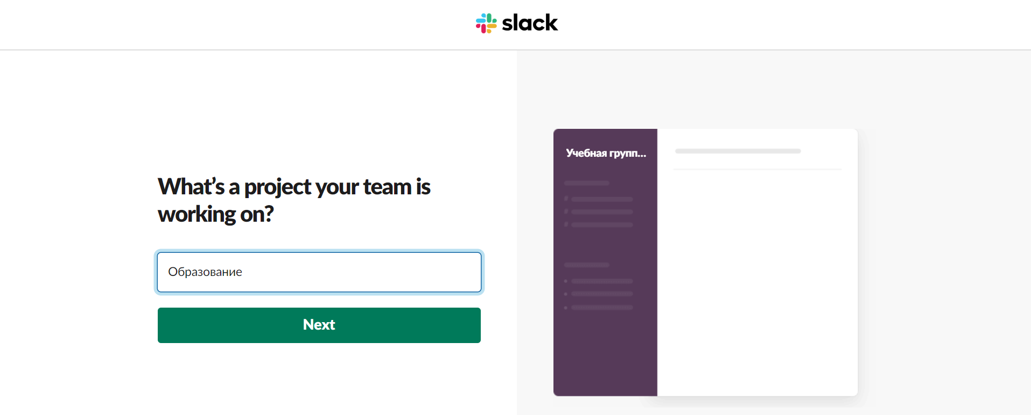
- Пользователей можно пригласить, указывая электронные адреса или поделиться открытой ссылкой. 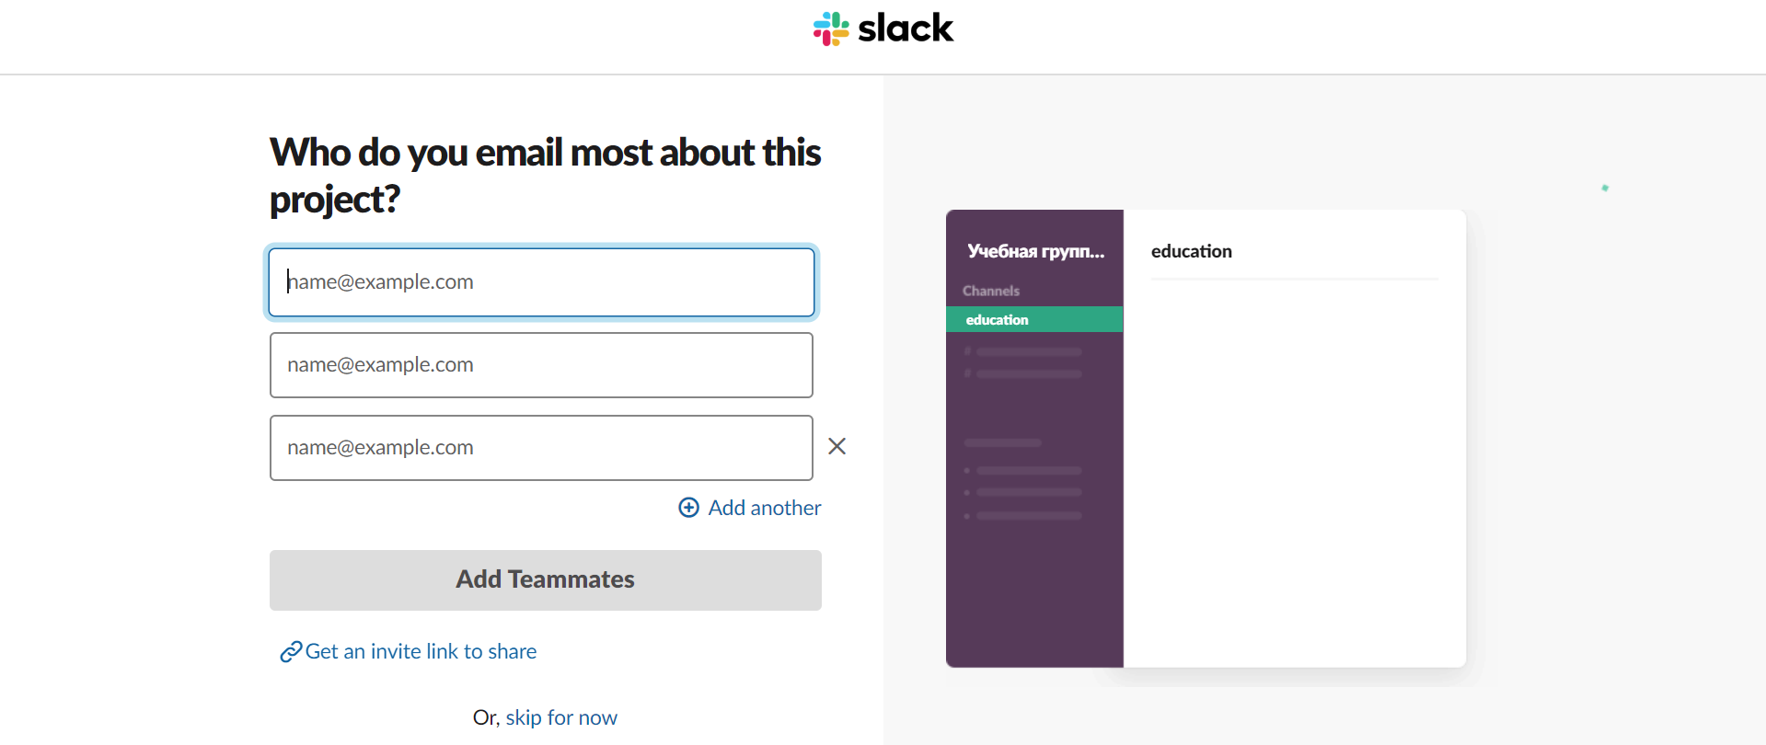

- После этого переходим к настройке структуры группы. В Slack есть два типа каналов: Public Channels — открытые для всех; и Private Channels — доступные только по приглашению.
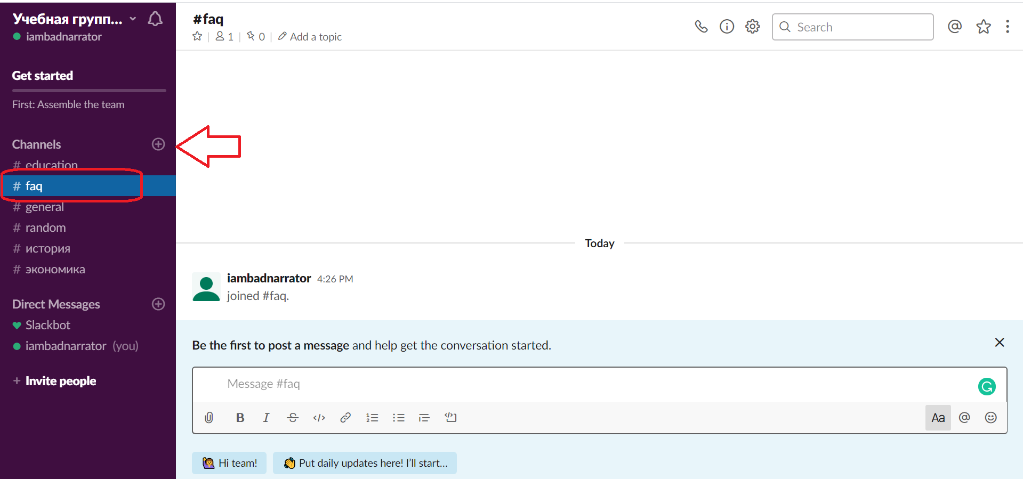Добавить канал можно нажав на «+»

- Если Вы хотите использовать дополнительные расширения, то их можно добавить через вкладку «Приложения». Например, в Google Drive можно создать папки с материалами к курсам. Связав Slack и Google Drive, учащиеся будут сразу получать информацию о загруженных файлах.
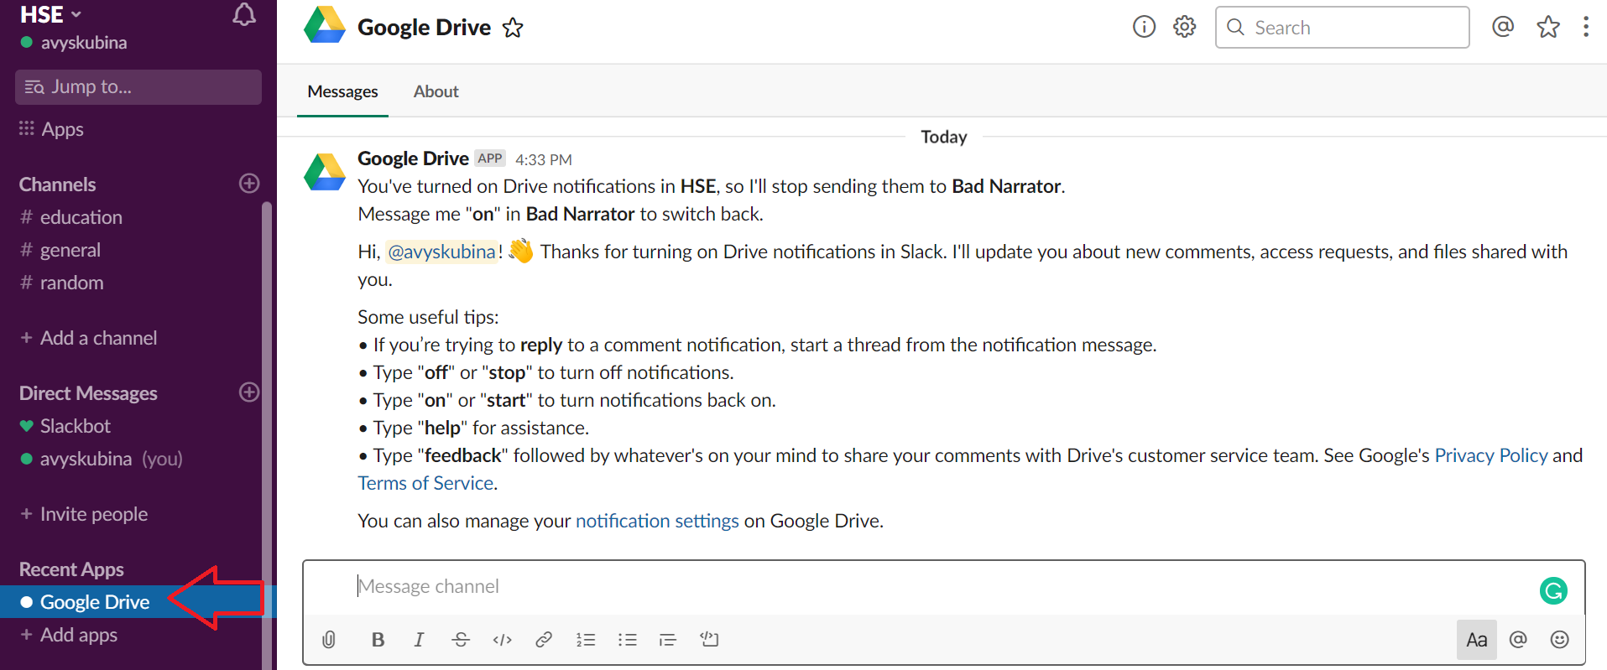

- Личные сообщения (Direct Messages) нужны для общения с конкретными участниками. Чтобы написать личное сообщение коллеге, нажмите на его имени в любой переписке или найдите в поиске.
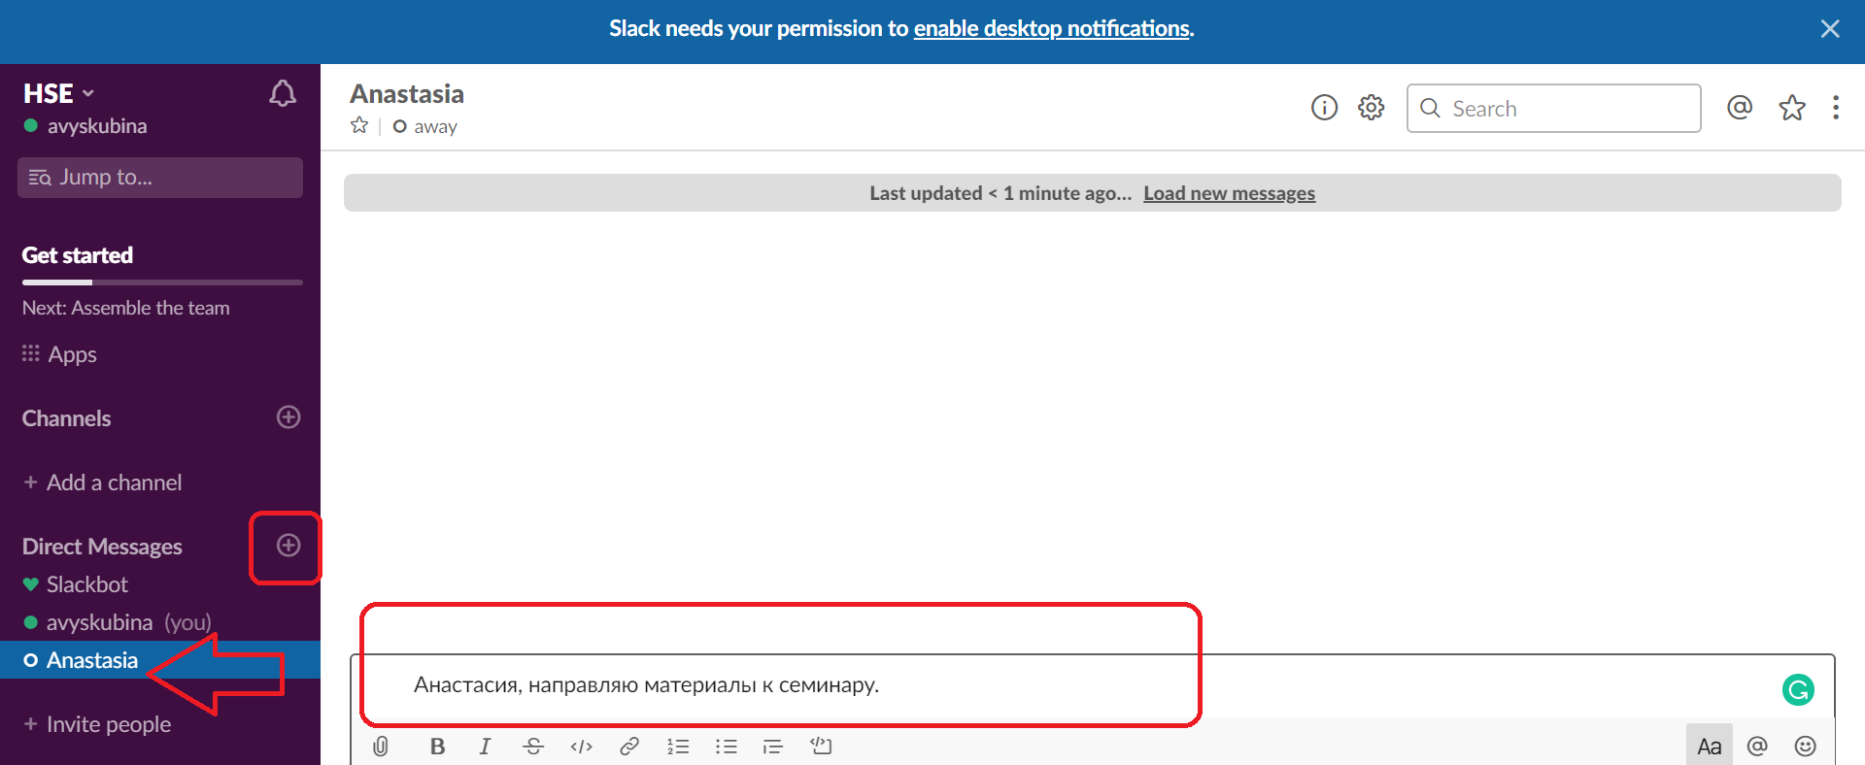

- Чтобы создать групповую переписку, нажмите плюсик напротив заголовка Direct Messages, затем укажите нужных людей.
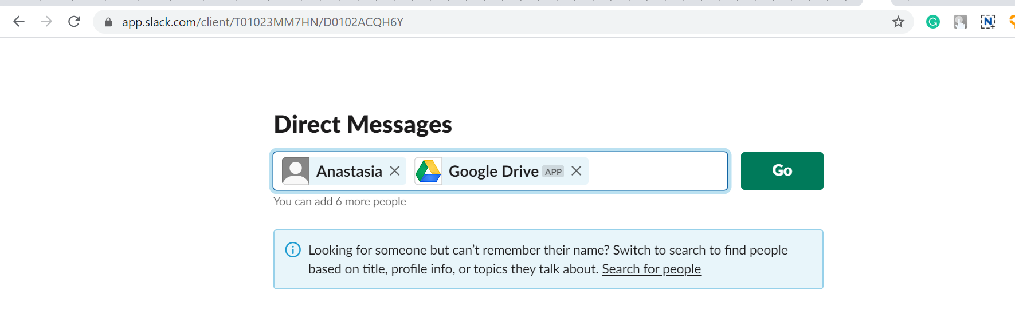
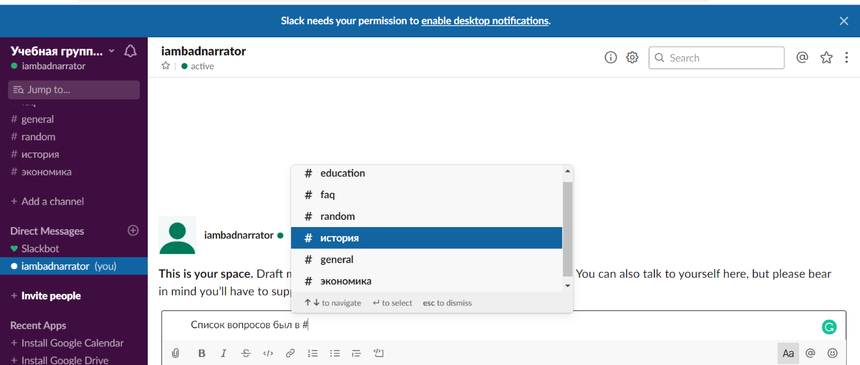
- Отправка сообщений. При упоминании публичного канала — #random, участники смогут перейти в него, кликнув по ссылке. Когда упоминается член команды @user, он получает уведомление.

- Для форматирования используйте следующие символы и комбинации:
*Текст* на мобильном или Cmd/Ctrl + B на десктопе для жирного шрифта
_Текст_ на мобильном или Cmd/Ctrl + I на десктопе для курсива
~Текст~ на мобильном или Cmd/Ctrl + Shift + X на десктопе для зачёркнутого текста
>>>Предложение на мобильном или Cmd/Ctrl + Shift + > на десктопе для цитирования
«`input (code)«` на мобильном или Cmd/Ctrl + Shift + C на десктопе для вставки кода

- Если группа важная — включите уведомления обо всех сообщениях.
Для этого войдите в нужную группу → нажмите на иконку шестеренки → выберите Notification preferences.
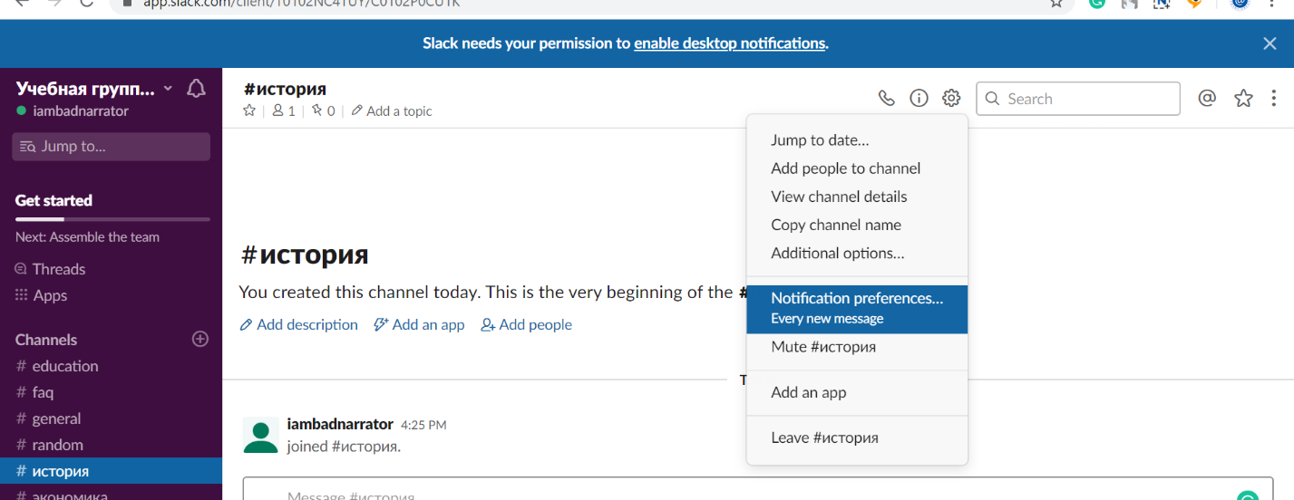

- В Slack можно использовать видеозвонки. В бесплатной версии это можно сделать лишь один на один.

